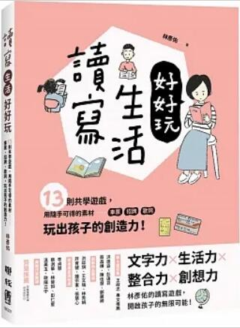
新 书 推 荐
類 別: 青少年文學
中文書名：《讀寫生活好好玩》
Du Xie Sheng Huo Hao Hao Wan
作 者：林彥佑 Lin Yan You
出 版 社：聯經出版
代理公司：ANA
出版日期：2022.06.23
頁 數：168頁（平裝＼全彩印刷）
審讀資料：樣書＼部份樣章

內容簡介：

頑童教師林彥佑再度出馬，帶孩子玩閱讀、學寫作！
從生活中隨手可得的素材，落實閱讀、延伸創意書寫，
邊讀、邊玩、邊寫，讓孩子從此愛上讀寫！

孩子對於閱讀和寫作的抗拒，是讓許多教師與家長最煩心的課題。長期鑽研教學設計與發想的林彥佑老師，集合多年來的教學經驗與觀察，發現從生活中著手，是最能引發孩子興趣，並且激發創意的好方法。

閱讀素材並不只局限於書本，舉凡生活中的各種事物，都可以是閱讀、發想、訓練表達的素材。例如，一張小小的車票，上面就乘載著許多資訊，引導孩子去閱讀觀察，就是培養最基本的閱讀能力。藉由一張車票，更能夠進一步聯想到一趟旅程，這趟旅程去了哪裡、見了哪些人、發生了什麼故事，便是絕佳的寫作素材。甚至，還能引導孩子去設計一張車票，除了放入基本的資訊，做更多的造型變化，從中便可以激發孩子的創造力。

近年國中會考的作文題目皆由生活取材，《讀寫生活好好玩：13則共學遊戲，用隨手可得的素材──車票、招牌、歌詞，玩出孩子的創造力！》一書中，彥佑老師一步一步仔細的引導，有方法、有經驗分享也有延伸創意，可以讓孩子自學，也可以一起共學，不僅家長與教師好入手，豐富有趣的內容，也讓孩子容易親近，是教與學都非常實用的一冊。如何讓孩子愛上閱讀、激發寫作力，就從這本書中的生活實踐開始吧！

作者簡介:
林彥佑
國小教師。榮獲Super教師獎、翻轉創新教師獎，曾任教育部教學訪問教師、閱讀磐石計劃評委，2018獲教育部選為教育家典範人物。

受邀臺灣與印尼、馬來西亞、新加坡、越南、大陸演講，將語文教學發揚海外；在臺灣各地，有數百場公開授課、親職教育講座、師資增能培訓、國際教育分享經驗，讓師生共同沉浸於美好的學習環境中。著有《翻轉思考：有趣的成語遊戲》、《字遊字在的語文課：和孩子玩文字遊戲》，文章見於各報章雜誌。喜歡教學，帶學生進行各項創新、思考課程。指導過語文相關各項競賽、擔任各式命題與評審委員。

因為保有童心，所以讓教學能量源源不絕。期許自己的孩子們，也可以在生活中學習語文，寓教於樂。

目錄:
推薦序 閱讀無所不在，書寫俯拾可得／王政忠
自序
如何使用這本書
第一章：讀寫培養文本力
01 讀車票
實地演練：閱讀一趟旅程
02 讀招牌
實地演練：文字廣告設計師
03 讀表格
實地演練：表格的祕密玄機
04 讀報紙
實地演練：五臟俱全的報紙

第二章：讀寫激發創造力
05 讀廣告單
實地演練：我是文案小高手
06 讀歌詞
實地演練：好歌好詞好文采
07 讀圖像Part1
實地演練：我也是小畫家
08 讀圖像Part2
實地演練：讀圖有意思

第三章：讀寫開闊素養力
09 讀美食
實地演練：我是小小美食家
10 讀人
實地演練：人物閱讀
11 讀大山
實地演練：仰之彌高的「山」先生
12 讀大海
實地演練：大海任我行
13 讀世界
實地演練：閱讀世界

版權聯絡人：
Dony Hsu ( 许伯全)
Email： service@nurnberg.com.tw∣2366175957＠qq.com

